法律声明

口本淉件包括：渍示文稿，示例，代码，题库，视频和声 音等，小象羊院拥有完全知识产权的权利；只限于善意 争习者在本淉程使用，不得在淉程范围外向任何笫三方 散播。任何其他人或机构不得盗版、复制、仿造其中的 创意，我们将保留一切通过法律手段追究违反者的权利。

回•.•

口淉程详情请咨询

* 微信公众号：大数据分析挖掘
* 新浪微博： ChinaHadoop



互联网新技术在线教育领航者

E山蛊学陲

ChinaHadoop.cn



零基础Python入门

－－梁斌

互联网新技术在线教育领航者

E山蛊学陲

ChinaHadoop.cn

第五讲



52周存钱挑战5.0

互联网新技术在线教育领航者

E山蛊学陲

ChinaHadoop.cn

案例描述

* 52周存钱法，即52周阶梯式存钱法，是国际上非常流行的存钱方法。
* 按照52周存钱法，存钱的人必须在—年52周内，每周递存10元
* 例子：

第—周存10元，第二周存20元，第3周存30元，—直到第52周存520元。

这样—年下来会有多少钱呢？

10+20+30+40+50+……+520=13780

* 2.0增加功能：记录每周的存款数
* 3.0增加功能：使用循环直接计数
* 4.0增加功能：灵活设置每周的存款数，增加的存款数及存款周数
* 5.0增加功能：根据用户输入的日期，判断是一年中的第几周，然后输出 相应的存款金额

互联网新技术在线教育领航者

E山蛊学陲

ChinaHadoop.cn

datetime库

* 处理时间的标准函数库datetime
* datetime.now()获取当前日期和时间
* 字符串-> datetime

datetime.strptime() , 解析时间字符串

* datetime ->字符串

datetime.strftime()格式化datetime为字符串显示

* 日期时间格式参考：

htt s: docs. than.or 3 librar datetime.html#strftime-str time-behavior

* isocalendar()返回年，周数，及周几
* 更多操作参考：

htt s: docs. than.or 3 librar datetime.html#module-datetime

互联网新技术在线教育领航者

E山蛊学陲

ChinaHadoop.cn

课后练习

• 目前已经实现了3个工具 1 . 汇率兑换

1. 瘦身工具-BMR计算器
2. 52周存钱挑战

* 将这3个工具合并在一个程序中，根据用户 的选择，调用相应的工具提供给用户使用



互联网新技术在线教育领航者

E山蛊学陲

ChinaHadoop.cn

第五讲小结

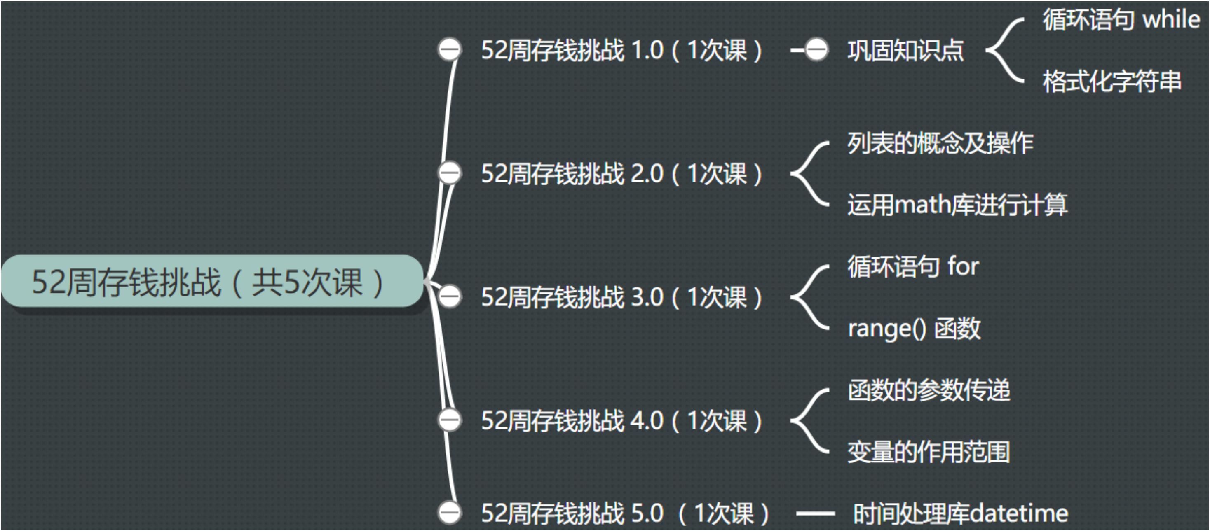

互联网新技术在线教育领航者

E山蛊学陲

ChinaHadoop.cn

Next?

* 除了列表外，Python还有哪些操作可以处理组合数据？
* 他们之间的区别与联系是什么？



互联网新技术在线教育领航者

E山蛊学陲

ChinaHadoop.cn

疑问

口问题答疑： <http://www.xxwenda.com/>

·可邀清老师或者其他人回答问题

小象问答邀请@Robin_TY回答问题



互联网新技术在线教育领航者

E山蛊学陲

ChinaHadoop.cn

联系我们

小象学院：互联网新技术在线教育领航者 －微信公众号：小象

－亲Ii讳良很女博： ChinaHadoop

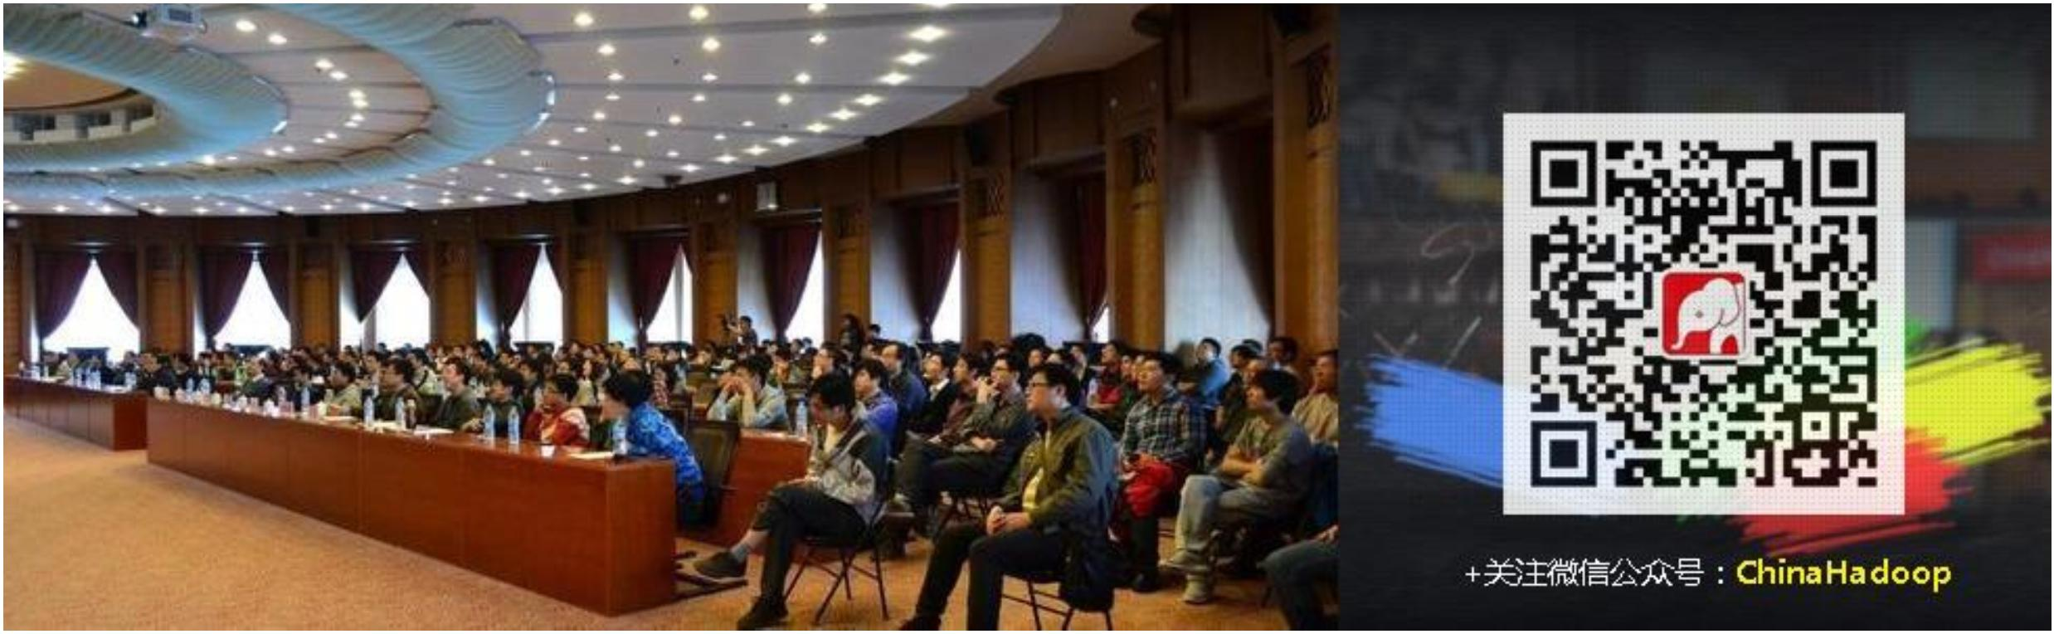

互联网新技术在线教育领航者

E山蛊学陲

ChinaHadoop.cn